多項函數的導函數
(1)常數多項式f(x)＝c的導函數是0
(2)多項式f(x)＝ (n是自然數)的導函數是
證明：
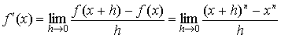
而由二項式定理知
＝ ＋ ＋ ＋…＋ ＋
因此
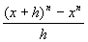＝ + +…＋ ＋
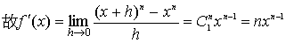
例題 | 試求函數f(x)＝ 的導函數及 的值。
解： | = =  ∴ =-12+6-5= -11
例題 | 試求函數f(x)＝ 的導函數。
解： | 由定理３  = +  =
例題 | 試求函數f(x)＝ 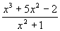的導函數。
解： | = 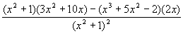  = 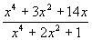
例題 | 已知以曲線y= 上一點P為切點的切線恰與直線2x+y-3=0平行，  試求P點的坐標。
解： | 設f(x)＝ ，∴ =  設切點P的坐標為(a，b)，  ∵直線2x+3y-3=0的斜率為-2  ∴以P為切點的切線斜率 =-2，即 ，  解得a=-2或 。  當a=-2時，b=16；當a= 時，b=  即P的坐標為(-2，16)，( ， )。

